Doigts d’indexage
Gamme complète

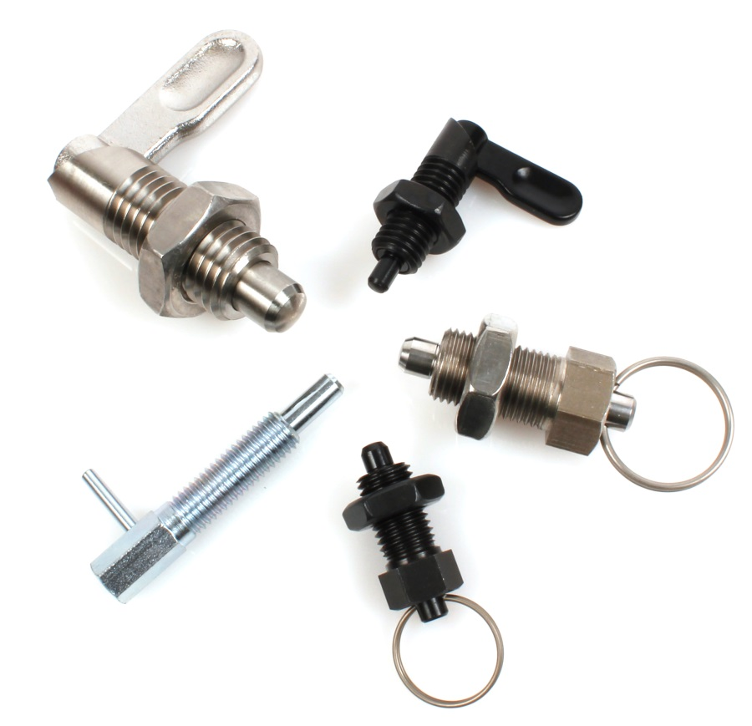

ENGRENAGES HPC propose une gamme complète de doigts d’indexage. Utilisés lorsqu’il faut éviter tout déplacement transversal, ces doigts d’indexage sont déclinés en plusieurs modèles : verrouillable, avec anneau, à levier ou avec bride de fixation horizontale. Les doigts d’indexage peuvent être actionnés en tirant un bouton ou en tournant un levier. Les versions avec anneau sont idéales pour une utilisation dans des automatismes (par exemple à l’aide d’un vérin pneumatique ou d’une commande à distance).

Disponibles en acier ou inox, ils répondent parfaitement à tous les besoins même en milieu agressif.

